《民用核安全设备监督管理条例》下层文件之三

民用核安全设备焊工及焊接操作工资格管理办法
（征求意见稿）

国家核安全局
二零零七年九月

- 总则
- 机构与职责
- 考试内容和方法
- 证书颁发与持证焊工管理
- 监督检查
- 法律责任
- 附则

附件1 焊工操作技能考试要求
附件2 考试试件的检验要求
附件3 特殊情况的举例

民用核安全设备焊工及焊接操作工资格管理办法
第一章 总 则
- 为加强民用核安全设备焊工及焊接操作工（以下简称“焊工”）的考核和管理工作，保证民用核安全设备的焊接质量，根据《民用核安全设备监督管理条例》的要求，制定本规定。
- 本规定适用于民用核安全设备焊工的考核与资格管理。
- 从事民用核安全设备焊接活动的焊工应按本规定进行考核并取得资格证书后，方可从事民用核安全设备焊接活动。
第二章 机构与职责
- 国家核安全局组织成立民用核安全设备焊工资格鉴定委员会（以下简称“焊工鉴委会” ），其主要职责如下：
    - 审查和认可民用核安全设备焊工考核中心（以下简称“焊工考核中心”）；
    - 组织制定焊工鉴委会的工作章程及其他管理文件；
    - 组织制定焊工考试大纲、基本理论知识考试题库，并组织焊工基本理论知识考试；
    - 监督检查焊工考核中心的考核和管理工作；
    - 审查焊工考核中心的焊工考试计划，确认焊工考试结果，并向合格焊工颁发资格证书和焊工钢印号；
    - 负责持证焊工的有关资料整理及存档工作；
    - 认可在境内从事民用核安全机械设备焊接工作的境外焊工的资格。
- 具备下列条件的单位可以组成焊工考核中心：
    - 具备与拟从事的核安全设备焊工考核活动相适应的工作场地（至少包括20个考试工位）、档案室/资料库、焊接设备、焊条和焊剂烘干设备、试件和试样制作设备、理化试验和无损检验设备、测量工具等；
    - 焊工考核中心的人员组成至少应包括：工程师职称以上（含）的专职焊接专业技术人员3名，工程师职称以上（含）的专职质保人员1名，Ⅱ级（或以上）资格目视检验和射线检验人员2名，当承担堆焊项目考试时还应具备Ⅱ级（或以上）资格的液体渗透和超声波检验人员各2名，焊接技能教师或能指导焊工操作的焊接技师2名；
    - 完善的焊工考核和管理制度，包括焊工考试细则，满足考试要求的焊接工艺规程和专项理论知识考试题库等；
    - 具备组织焊工考试和管理焊工焊接档案的能力；
    - 取得焊工鉴委会的审查认可。
- 焊工考核中心的主要职责如下：
    - 制定焊工考试计划；
    - 审查报考焊工资格；
    - 确定专项理论知识和技能操作考试内容；
    - 组织实施专项理论知识和技能操作考试，负责考场纪律；
    - 负责考试试件的制备和检验，并评定考试成绩；
    - 编制或确认焊工考试用焊接工艺规程；
    - 建立管理焊工焊接档案。
- 拟从事民用核安全设备制造、安装和维修焊接活动的焊工，应当由其所在单位推荐，向焊工考核中心提出考试申请，经焊工考核中心批准后方可参加考试。申请考试焊工应是具有初中或初中以上学历，身体健康，能按照焊接工艺规程进行操作，并能独立担任焊接工作的焊工。
第三章 考试内容和方法
- 焊工考试包括理论知识和操作技能两部分。
- 焊工理论知识包括基本理论知识和专项理论知识两部分，焊工基本理论知识考试合格后，方可参加焊接操作技能考试。对于焊工基本理论知识没有包括的特殊焊接方法和母材种类等，焊工在参加焊接操作技能考试前，还应通过专项理论知识考试。
焊工基本理论知识的考试合格有效期为3年。
- 焊工基本理论知识考试应包括如下内容：
    - 核安全文化及核电基本知识（包括辐射防护方面的知识）；
    - 核安全设备的设备类别、核安全分级及主要的技术要求；
    - 核电质量保证基本知识；
    - 焊接安全技术；
    - 核安全设备常用母材型号、分类、化学成分（包括与辐照脆化和活化有关的有害元素的控制）、机械性能（包括CV冲击韧性）及焊接工艺特点；
    - 核安全设备常用焊接材料（焊条、焊丝、焊剂和保护气体等）的牌号（名称）、规格、类型及其使用和保管等方面的基本知识；
    - 焊接设备、装置、用具和测量仪表的名称、种类及其使用和维护；
    - 核安全设备制造、安装和维修中常用焊接方法的特点；
    - 焊接缺陷的产生原因、危害、防止措施、控制标准、检测方法和返修的规定；
    - 焊接应力和变形的产生原因和防止措施；
    - 焊接接头的性能及其影响因素；
    - 焊接接头的型式、焊缝代号和图样识别；
    - 核安全设备中的焊接接头分类原则和对各类焊缝的要求。
- 焊工专项理论知识考试内容由焊工考核中心按照本规定，根据特殊焊接方法和材料特点来确定。
- 民用核安全设备焊工操作技能考试应从焊接方法、产品类型、母材类别、焊接材料、焊缝形式、焊接位置、试件尺寸（焊缝金属厚度和管子外径）、焊接要素（衬垫、单面焊、双面焊）等方面进行考核。具体考试要求见附件1。附件3给出了部分特殊情况的举例。
- 试件的制备和焊接：
    - 考试用试件的坡口表面及两侧各25mm范围内必须清理干净，去除铁屑、氧化皮、油、锈和污垢等杂物；
    - 焊条和焊剂必须按规定要求烘干，随用随取。焊丝必须除去油和锈；
    - 考试试件数量见附件2 表1。试件的数量不得减少，也不允许多焊试件从中挑选；
    - 焊工应按评定合格的焊接工艺规程焊接考试试件；
    - 焊接技能操作考试前，焊工考核中心应在焊工考核中心成员、监考人员与焊工共同在场确认的情况下，在试件上打上焊工钢印和考试项目代号钢印；
    - 水平固定试件和45°固定试件上应标注焊接位置的钟点标记，定位焊缝不得在“6点”标记处，焊工在进行管材向下焊试件操作技能考试时，应严格按照钟点标记固定试件位置，且只能从“12点”标记处起弧，“6点”标记处收弧；
    - 手工焊焊工的所有考试试件，第一层焊缝中至少应有一个停弧再焊接头；焊接操作工考试时，中间不得停弧；
    - 机械和自动焊接考试时，允许加引弧板和引出板；
    - 试件开始焊接后，焊接位置不得改变；
    - 试件表面最后一层不允许修磨和返修；
    - 对于承载焊缝，应采用窄焊道焊接，焊条电弧焊摆动宽度不大于焊芯直径的三倍；
    - 试件坡口形式和尺寸应按焊接工艺规程制备，或由焊工考核中心按相应国家标准和行业标准制备。
第四章 证书颁发与持证焊工管理
- 焊工理论知识考试用百分制评分，60分为合格。
- 焊工操作技能考试通过检验试件进行评定。各考试项目的试件按附件2规定的检验项目进行检验，各项检验合格时，该考试项目为合格。
- 由两名（或以上）焊工进行的组合考试，如某项不合格，在能够确认该项施焊焊工时，则该焊工考试不合格，如不能确认该项施焊焊工的，则参与该组合考试的焊工均不合格。由两名以上焊工组合考试的试件厚度不应小于20mm。
- 试件的检验项目、检查数量和试样数量见附件2中表1。
- 理论知识和焊接操作技能考试的结果应记入《核安全设备焊工考试评定报告》（附表2），焊接操作技能考试试件的检查记录应记入《核安全设备焊工操作技能考试检验记录表》（附表3）。经考试合格的焊工，焊工考核中心应将附表2经中心主任签字并盖章后报焊工鉴委会审查。
- 焊工考试记录和焊工合格证中焊工操作技能考试的合格项目可用代号表示。代号的组合方法顺序为：焊接方法分类号、产品类型代号、焊缝型式代号、母材类别号、焊接材料、焊缝金属厚度（管子外径）、焊接位置代号、焊接要素分类号。
焊工考试合格项目代号应用举例见附件1。
- 焊工操作技能考试有某项或全部项目不合格者，允许在一个月内补考一次。每个补考项目试件的检验项目、检查数量和试样数量按附件2表1的规定。其中弯曲试验，无论一个或两个试样不合格，均不允许复验，本次考试为不合格。
- 补考不合格者可重新申请考试，但与前次考试的间隔应不少于三个月。
- 焊工鉴委会应对焊工考试结果进行审查，并向考试合格的焊工颁发“民用核安全设备焊工资格证”。资格证书样式见附表4。
- 焊工考试合格项目的有效期自发证之日起为3年。
- 有下列情形之一的，考试合格项目自动废止：
    - 连续中断焊接工作超过三个月；
    - 连续中断考试合格项目范围内的焊接工作超过六个月。
- 持证焊工合格项目有效期满后，应重新考试。考试的内容包括专项理论知识和操作技能。
- 焊工考核中心应建立并管理焊工焊接档案，包括焊工连续操作记录等。民用核安全设备焊工每季度的连续操作记录必须由该焊工所从业的企业进行，参见附表5，并每季度报负责其考试的焊工考核中心备案。
- 民用核安全设备焊工只能从事考试合格项目范围内的焊接活动。对于从事考试合格项目范围外焊接活动的焊工，由国家核安全局责令其企业停止该焊工的焊接活动，对由此造成严重焊接质量问题的，由焊工鉴委会吊销其资格证书。
- 对吊销资格证的焊工，吊销1年后方可重新申请焊工考试。
- 持证焊工变更聘用单位时，应由聘用单位向焊工考核中心提出资格证书变更申请，经焊工鉴委会审查后更换新的资格证书。
- 持证焊工资格证书遗失时，应由本人向焊工考核中心提出补证书面申请，由原资格证书注明的工作单位签署意见，经焊工鉴委会审查后补发资格证书。
- 对于伪造、变造资格证书的人员，由国家核安全局责令其停止民用核安全设备焊接活动，并由焊工鉴委会收缴伪造、变造的资格证书。
第五章 监督检查
- 焊工考核中心应当将焊工考试计划、内容和地点提前10天通知焊工鉴委会。
- 焊工鉴委会负责对焊工考核中心的焊工考核和管理工作进行监督检查。监督检查分为综合性检查和专项检查。专项检查是对焊工考核中心焊工考核活动的抽查。综合性检查主要是对焊工考核中心的质量保证体系运行情况、组织机构、场地和设施、人员师资力量、焊工考核管理制度和细则、文件和记录管理、考试计划及实施等综合方面的检查。
- 焊工考核中心有责任和义务对监督检查工作予以配合，并如实反映情况，提供必要的资料，不得拒绝和阻碍监督检查工作。
- 民用核安全设备焊工不得同时在两个（含）以上单位中执业。
第六章 法律责任
- 焊工鉴委会人员不得滥用职权，侵犯企业的合法权益，或者利用职务上的便利索取、收受财物。
- 焊工考核中心应制订工作程序，严格按照公平、公正、公开的原则组织焊工考试。当焊工考核中心出现以下问题时，国家核安全局应责令其整改，问题严重的可立即停止其资格考核工作：
（一）考核中心条件变化，不满足规定的要求；
（二）不依照本规定进行焊工考试；
（三）无故阻挠或拒绝核安全监管检查；
（四）工作管理混乱，焊工考试工作质量低劣；
（五）严重违规，弄虚作假。
- 从事焊工资格考试的工作人员，应当严格遵守有关法律、法规。发现以下问题时，国家核安全局或焊工考核中心可立即停止其资格考核工作。涉嫌犯罪的，移交司法机关，依法追究法律责任：
（一）泄露考试内容的；
（二）为报考人员作弊提供方便的；
（三）玩忽职守，导致考场纪律混乱，考试结果失实的；
（四）其他严重影响资格考试公正性的。
- 有关单位在推荐报考人员、提供证明文件时，为报考人员提供虚假证明的，由国家核安全局按《民用核安全设备监督管理条例》及相关法规予以处罚。
第七章 附则
- 本规定由国家核安全局负责解释和修订。
- 本规定以外的焊接方法、材料种类的焊工考试，其内容、方法和评定标准由企业和焊工考核中心按照有关产品设计和制造技术条件制订，并报焊工鉴委会审查备案，其他要求仍按本规定执行。
- 本规定自发布之日起实施，原国家核安全局发布的《民用核承压设备焊工及焊接操作工培训、考试和取证管理规定》（HAF603）同时废止。

附表1 民用核安全设备焊工考试计划表

焊工单位： 焊工考核中心编号：
序  号 | 姓名 | 性别 | 合格证  编号 | 核安全设备焊接工龄 | 焊工考试项目  （代号） | 初始 | 复证 | 考试  日期 | 考试  地点
注：初始——某焊工考试项目第一次参加考试；复证——某焊工考试合格项目期满再重新考。

附表2 民用核安全设备焊工考试评定报告
焊工单位： 焊工合格证编号：
姓 名 |  |  | 性 别 |  |  | 身份证号码
文化程度 |  |  | 焊工钢印 |  |  | 核安全设备  焊接工龄
基本理论考试 | 考试  日期 | 试卷  编号 | 考试成绩 | 专项理论  考试 | 考试  日期 | 试卷  编号 | 考试成绩 | 主考人签字
焊接操作技能考试 | 考试日期 | 试件  编号 | 焊接工艺  规程编号 | 考试项目代号 |  | 考试结果 |  | 主考人签字
民用核安全设备焊工考核中心结论：  （允许操作的焊接工作）  民用核安全设备焊工考核中心签章  年 月 日 |  |  |  | 审批意见：  焊工鉴委会签章  年 月 日

附表3 民用核安全设备焊工操作技能考试检验记录表
焊工姓名： 试件编号：
焊接方法 |  |  |  |  |  | 焊接位置
焊接工艺规程编号 |  |  |  |  |  | 焊条牌号、直径
母材钢号 |  |  |  |  |  | 焊丝（带）牌号、规格
试件板材厚度 |  |  |  |  |  | 焊剂牌号
试件管材外径和壁厚 |  |  |  |  |  | 钨极牌号、直径
试件形式 |  |  |  |  |  | 保护气体和流量
考试项目代号
试件外观检查 | 原始状态
试件外观检查 | 焊缝余高 |  |  |  | 裂 纹 |  |  |  | 咬 边
试件外观检查 | 焊缝余高差 |  |  |  | 未熔合 |  |  |  | 背面凹坑
试件外观检查 | 比坡口每侧增宽 |  |  |  | 夹 渣 |  |  |  | 变形角度
试件外观检查 | 宽度差 |  |  |  | 气 孔 |  |  |  | 错边量
试件外观检查 | 焊缝边缘直线度 |  |  |  | 焊 瘤 |  |  |  | 角焊缝凹凸度
试件外观检查 | 背面焊缝余高 |  |  |  | 未焊透 |  |  |  | 焊脚尺寸
试件外观检查 | 堆焊焊道高度差 |  |  |  | 堆焊凹下量 |  |  |  | 通球检验
试件外观检查 | 堆焊焊道接头平面度 |  |  |  |  |  |  |  | 检查人员
试件外观检查 | 外观检查结果（合格、不合格） |  |  |  |  |  |  |  | 检查日期
无损检验 | 检查人员 |  |  |  | 无损检测人员证书号
无损检验 | 射线检查结果 |  |  |  | 探伤报告编号 |  |  |  |  | 检验日期
无损检验 | 其他检查结果 |  |  |  | 检查报告编号 |  |  |  |  | 检验日期
弯曲试验 |  | 面弯 | 背弯 | 侧弯 | 弯曲试验结果
 |  |  |  |  | 试验报告编号 |  |  |  |  | 检验日期
断口检查结果 |  |  |  |  | 检验报告编号 |  |  |  |  | 检验日期
金相检验结果 |  |  |  |  | 检验报告编号 |  |  |  |  | 检验日期
本民用核安全设备焊工考核中心确认该焊工按《民用核安全设备焊工及焊接操作工考核和管理规定》进行焊接操作技能考试和检验，数据正确，记录无误。
该项目焊接操作技能考试结果为（合格、不合格）。
主任委员 年 月 日

附表4 《民用核安全设备焊工资格证》式样
（封面）
民用核安全设备焊工资格证

（国家核安全局标志）

国家核安全局

正本第一页（中文）
（国家核安全局标志）

民用核安全设备焊工资格证

国家核安全局

正本第二页（英文）
（国家核安全局标志）

CERTIFICATE

FOR

WELDER AND WELDING OPERATOR

FOR NUCLEAR EQUIPMENT

NATIONAL NUCLEAR SAFETY ADMINISTRATION

正本第三页

姓 名
Name
性 别
Sex
身份证号码
ID Number
（钢印） 工作单位
Employer
证件编号
Certif. No.
钢印号
Stamp
鉴委会负责人
Sponsored by

照

片

正本第四页（可续表）
考试用钢材钢号 | 考试合格  项目代号 | 考核中心  主任签名（章） | 鉴委会  主任签名（章） | 有效截止日期 | 备注

附表5 民用核安全设备焊工连续操作
焊工单位： 年 月
焊工  姓名 | 合格证编号 | 钢印号 | 产品名称及编号 | 合格项目  代号 | 焊缝编号 | 施焊日期 | 填表人
焊接检验员 |  |  | 日期 |  | 申报单位盖章
焊接责任工程师 |  |  | 日期 |  | 申报单位盖章

附件1 焊工操作技能考试要求
  - 焊接方法
1.1.1核安全设备制造、安装和维修中常用的焊接方法的分类和代号见表1，表1中的各类焊接方法之间不能互相代替。
1.1.2焊接操作技能考试可以由一名焊工在同一个试件上采用一种焊接方法进行，也可以由一名焊工在同一个试件上采用不同焊接方法进行组合考试。当采用组合焊接方法进行考试时，焊接方法的增加或改变都应重新考试。
^{表1 焊接方法的分类和代号注}
焊 接 方 法 | 代 号
气焊 | HQ
焊条电弧焊 | HD
手工钨极氩弧焊 | HWS
自动钨极氩弧焊 | HWZ
熔化极气体保护焊（自动和半自动） | HRZ、HRB
等离子弧焊接 | HL
药芯焊丝电弧焊（自动和半自动） | HYZ、HYB
埋弧焊 | HM
带极堆焊（埋弧和电渣堆焊） | HJD
电子束焊 | HE
螺柱焊 | HS
注：对于采用的焊接方法不属于表1的情况，焊工考核中心应将新增的焊接方法分类代号报焊工鉴委会审查备案。
1.1.3组合焊接方法的代号可用其每种焊接方法的代号并列表示。例如：手工钨极氩弧焊打底，其余层采用焊条电弧焊的组合方法表示为“HWS/HD”。
  - 母材金属
    - 母材金属的分类见表2。表2的分类适用于轧制、锻造和铸造等材料。
    - 焊工在焊接操作技能考试时应符合下列规定：
- 手工焊焊工采用同类材料中任一钢号考试合格后可免去该类其它材料的考试。
- 手工焊焊工采用Ⅰ～Ⅳ类材料中类别较高的考试合格后，可免去类别较低材料的考试。
- 手工焊焊工采用Ⅴ类材料考试合格后可免去Ⅰ类和Ⅲ类材料的考试。
- 手工焊焊工采用Ⅵ～Ⅸ类材料的考试不能由其它类别材料互相代替。
- 对于异种材料的焊接，手工焊焊工若采用母材中的两类材料均包括在表2中第Ⅰ—Ⅳ类别内，并且对两者中较高类别的材料已考试合格，则可免考；若采用两类材料中有第Ⅵ类，且已对两类母材分别考试合格，则可免考，但焊接材料采用镍基材料时，仍须考试。
- 焊接操作工采用某类别任一钢号经焊接操作技能考试合格后，适用其他类别钢号。
表2 母材金属的分类
类别代号 | 母材类别 | 母材钢号示例
Ⅰ | 标准规定屈服强度下限≤300MPa的碳钢 | Q235,20g,20HD,20HR,ZG230
Ⅱ | （1）标准规定屈服强度下限>300MPa的碳钢、碳锰钢、弥散强化钢  （2）锰—钼钢  （3）铬—钼钢（0.5%Cr, 0.5%Mo）  （4）镍含量≤2%的钢 | 16MnR,16MnHR,20MnHR(A52)  20MnMo  15MnNi,20CrNiMo
Ⅲ | 轧制状态或调质型弥散强化钢 | SA508-3,20MnNiMo(18MND5)  18MnMoNb
Ⅳ | 13%Cr和马氏体或铁素体不锈钢 | 0Cr13,1Cr13,2Cr13
Ⅴ | 2.25%Ni——3.5%Ni镍钢
Ⅵ | 奥氏体不锈钢 | 1Cr18Ni9Ti,0Cr18Ni9,  0Cr18Ni11Nb,0Cr18Ni10Ti,  0Cr19Ni9N,00Cr19Ni10,  0Cr17Ni12Mo2,0Cr19Ni13Mo3,  00Cr17Ni13Mo2N,00Cr18Ni10N，  Cr25Ni20
Ⅶ | 镍基合金 | Inconel 600, Inconel 690,  Incoloy 800
Ⅷ | 铜及铜合金
Ⅸ | 特种金属  钛、铬、锆、钴、高铬铁素体钢（17～26%Cr）等 | TA1,TA2,Zr4

1.2.3 异类材料在考试项目代号中的表示方法用“X/Y”表示，X、Y表示母材金属的类别号。
1.2.4 当母材金属为表2之外的材料类别时，焊工考核中心可根据母材焊接性能试验或焊接工艺评定的结果对母材进行分类，并将分类意见报焊工鉴委会审查备案。
  - 试件形式
1.3.1试件形式分为板、管和管—板（管—管）三种形式，其代号分别为P、T、P-T。
1.3.2考试必须在板或管子上进行，手工焊焊工外径D>25mm管子焊缝的考试结果适用于板的焊缝。
1.3.3手工焊焊工平板的考试结果也适用于外径大于或等于500mm的管子。在平焊（PA）、角平焊（PB）或横焊（PC）位置板材试件考试合格后，适用管材试件时，管外径应大于或等于150mm。
1.3.4手工焊焊工板上接管的考核不能代替管子上的接管考核评定，但管子上的接管考核可以代替板上的接管考核。
  - 焊缝形式
1.4.1 操作技能考试试件的焊缝形式分为坡口焊缝（包括对接焊缝和接管焊缝）、角焊缝、堆焊三种形式，代号分别为GW、FW、D。
1.4.2 坡口焊缝试件分带衬垫和不带衬垫两种。双面焊、部分焊透的坡口焊缝均视为带衬垫。
1.4.3 对接焊缝评定合格可以适用于任何接头形式的对接焊缝，接管焊缝除外。
1.4.4 产品上多数为角焊缝，焊工应进行相应的角焊缝评定。产品上多数为对接焊缝，对接焊缝评定合格可以适用于角焊缝。
1.4.5 产品以接管焊接为主或者涉及到复杂的接管连接，焊工应进行接管考试。手工焊焊工进行操作技能考试时，在符合下列条件时，应附加接管典型试件：
（1）对全焊透接管焊缝，主管外径D1与支管的外径D2的比值小于5。
（2）接管焊接的支管角度小于75°（主管轴线或支撑板平面与支管轴线的角度）。
1.4.6主管直径与支管直径的比值评定范围应大于或等于考试试件的比值。
1.4.7支管角度的评定范围应大于或等于考试试件支管的角度α。
  - 焊接位置
1.5.1 焊接位置的分类和代号见图1、2、3。
1.5.2 焊接位置的评定范围见表3。
1.5.3 管子上的H-L045和J-L045焊接位置认可了生产工件上所有的管子角度。
1.5.4 焊接两个直径相同的管子（一个在PF位置，一个在PC位置），也包括了在H-L045位置上焊接的管子的认可范围。
1.5.5 焊接两个直径相同的管子（一个在PG位置，一个在PC位置），也包括了在J-L045位置上焊接的管子的认可范围。
1.5.6焊接操作工采用螺柱焊试件，经仰焊位置考试合格后，适用于任何位置的螺柱焊试件，其他位置考试合格后，只适用相应位置的焊件。螺柱焊试件焊接位置见图4。
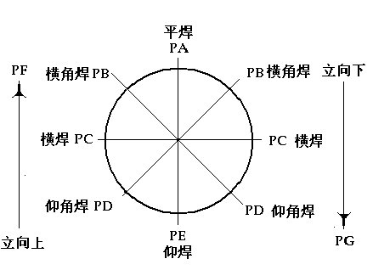
图1 焊接位置用代号表示图
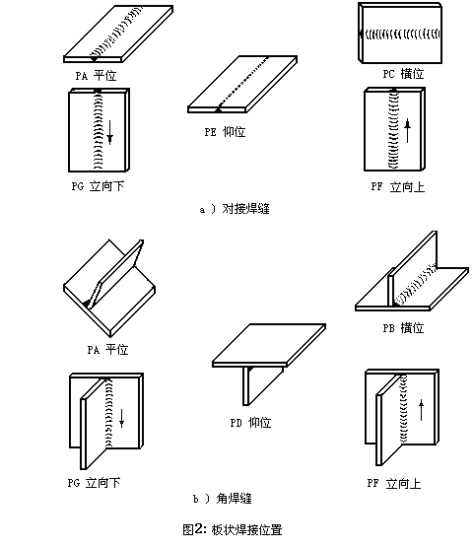
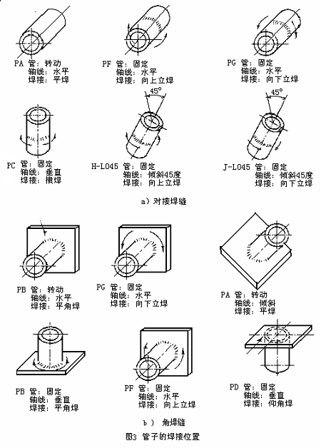
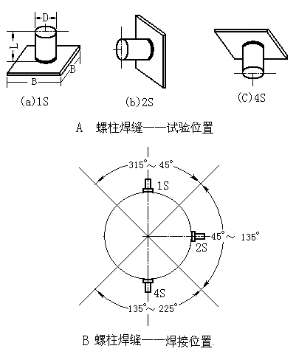
图4 螺柱焊试件焊接位置图

表3焊接位置的评定范围
考试位置 | 评定范围^{（1）}
考试位置 | PA | PB^{（2）} | PC | PD^{（2）} | PE | PF  (板) | PF  (管) | PG  (板) | PG  (管) | H-L045 | J-L045
PA | X | X | - | - | - | - | - | - | - | - | -
PB | X | X | - | - | - | - | - | - | - | - | -
PC | X | X | X | - | - | - | - | - | - | - | -
PD | X | X | X | X | X | X | - | - | - | - | -
PE | X | X | X | X | X | X | - | - | - | - | -
PF(板) | X | X | - | - | - | X | - | - | - | - | -
PF(管) | X | X | - | X | X | X | X | - | - | - | -
PG(板) | - | - | - | - | - | - | - | X | - | - | -
PG(管) | X | X | - | X | X | - | - | X | X | - | -
H-L045 | X | X | X | X | X | X | X | - | - | X | -
J-L045 | X | X | X | X | X | - | - | X | X | - | X
（1） 此外还必须参阅1.3和1.4的要求。
（2）PB和PD的考试位置适用于角焊缝（见1.4.4），而且仅评定其他位置上的角焊缝。
注：
X 表示评定的焊接位置
- 表示未评定的焊接位置

1.6 试件尺寸评定范围
1.6.1手工焊焊工采用坡口焊缝试件进行操作技能考试合格后，焊件焊缝金属厚度的评定范围见表4。t为每名焊工采用一种焊接方法在试件上的坡口焊缝金属厚度(余高不计)，当某手工焊焊工用一种焊接方法考试且试件截面全焊透时，t与试件母材厚度T相等。
焊机操作工采用坡口焊缝或角焊缝试件考试时，母材厚度T自定，经焊接操作技能考试合格后，适用于焊件焊缝金属厚度t不限。
表4手工焊板或管对接焊缝试件焊缝金属厚度的评定范围
焊缝金属厚度  (mm) | 评定范围  (mm)
t≤3 | t ～ 2 t^{（1）}
3＜t≤12 | 3 ～ 2 t^{（2）}
t＞12 | 5～2 T或5～2T +h^{（3）（4）}
注：（1）气焊：t ～1.5 t
（2）气焊：3 ～1.5 t
（3）对于厚度大于50mm，焊工考核中心有选择权，或用产品实际厚度，或用带有挡板装置h的最小厚度为20mm的钢板上进行，但挡板装置h的坡口开度和深度应模拟实际产品（见图5）。
（4）在用挡板进行试验时，为实施表面焊道，应去掉挡板。
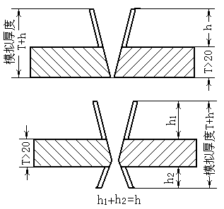
图5 模拟厚板焊接试样
1.6.2手工焊焊工采用对接焊缝试件进行操作技能考试合格后，管子试件外径的评定范围见表5。

表5 手工焊管子对接焊缝试件外径的评定范围
试件外径 D  (mm) | 评定范围  (mm)
D≤25 | D～2 D
25＜D≤76 | 25～2D
D＞76 | ＞76
D＞300^{注} | ＞76
注：管材向下焊试件
焊机操作工采用管子坡口焊缝或角焊缝考试时，管外径自定，经焊接操作技能考试合格后，适用于管子坡口焊缝和角焊缝焊件管外径的最小值为试件外径，最大值不限。
1.6.3对于接管焊缝表4的管子厚度评定范围和表5的管子外径评定范围适用如下：
（1）骑座式：支管的材料厚度及外径；
（2）插入式或双面焊：主管或壳体的材料厚度及支管外径。
1.6.4角焊缝试件的材料厚度的评定范围见表6。
表6 手工焊角焊缝试件材料厚度的评定范围^{注}
试件的材料厚度T  (mm) | 评定范围  (mm)
T＜3 | T～3
T≥3 | ≥3
注：见表10
1.6.5堆焊试件的材料厚度的评定范围见表7。
表7 堆焊试件材料厚度的评定范围
堆焊试件材料厚度T  (mm) | 评定范围(mm)
堆焊试件材料厚度T  (mm) | 最小值 | 最大值
＜50 | T | 不限
≥50 | 50 | 不限
1.7 焊接材料
1.7.1焊接材料分类同母材组别，见表2。如填充材料与母材同组别时，无需单独在项目代号中注明，如填充材料与母材不同组别时，应在项目代号中母材代号后以括号注明焊接材料的代号。
1.7.2根据电焊条涂料的特性分类见表8。进口焊条可参照本规定进行。
1.7.3焊丝的制品型式：采用无填充焊丝、实心焊丝的代号分别为01、02（药芯焊丝代号可通过焊接方法代号体现）。
1.7.4带填充金属的考试合格后，不带填充金属的焊接可免考，反之则需重新考试。
1.7.5实心焊丝和药芯焊丝不能互相等效。
1.7.6熔化衬环：当使用熔化衬环时，熔化衬环的形状和截面变化时要进行重新考试。
1.7.7耐蚀堆焊当采用奥氏体不锈钢的焊接材料堆焊时，表示堆焊金属的类别号用“A” 表示。采用镍及镍合金的焊接材料堆焊时，表示堆焊金属的类别号用“Ni” 表示。耐磨堆焊用“H”表示。
表8焊条分类及等效性
焊条分组（代号）  考试用焊条 | （a） | （b） | （c） | （d）
焊条分组（代号）  考试用焊条 | EXX20 | EXX12 | EXX15 | EXX10
焊条分组（代号）  考试用焊条 | EXX22 | EXX13 | EXX16 | EXX11
焊条分组（代号）  考试用焊条 | EXX27 | EXX14 | EXX18
焊条分组（代号）  考试用焊条 |  | EXX03 | EXX40
焊条分组（代号）  考试用焊条 |  | EXX01
（a）EXX20 氧化铁型  （b）EXX12 钛型焊条  （c）EXX15 低氢型焊条  （d）EXX10 纤维素型焊条 | （×）  ×  × | （×）  × | （×） | （×）
注：（×）为考试用焊条，×为可替代焊条
无衬垫打底焊道所使用的药皮类型应与实际生产相同。

1.8 试件尺寸
1.8.1 板对接焊缝和角焊缝考试试件的尺寸分别见图6、7。对机械化焊图6中的试板长应大于等于400mm。
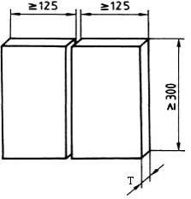
注：T 为试件的材料厚度
图6 板对接焊缝试件尺寸 (单位:mm)

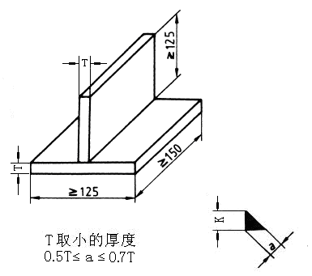
注：a为焊缝有效厚度；T为试件的材料厚度；K为焊脚尺寸
图7 板角焊缝试件尺寸 (单位:mm)
*当焊工或焊接操作工的考试和焊接工艺评定在同一接头上进行时，可以增大试板的尺寸，以满足不同试验的要求。
1.8.2管子对接焊缝考试试件的尺寸见图8，管板考试试件的尺寸见图9。

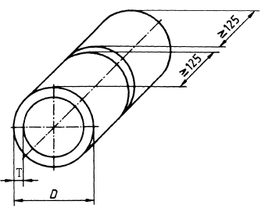
注：D为管子外径 T为试件的材料厚度（壁厚）
图8 管子对接焊缝试件尺寸 (单位:mm)
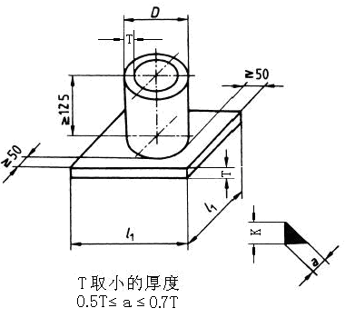
注：a为焊缝有效厚度 D为管子外径
l₁为试件长度 T为试件的材料厚度（板厚或壁厚） K为焊脚尺寸
图9 管板试件尺寸 (单位:mm)
1.8.3堆焊试件
试板尺寸不小于宽150mm×长150mm，堆焊层尺寸宽最小应是38mm×长150mm。如在管子上堆焊，最小管长应为150mm，最小直径应能满足取样数量的要求，且应绕圆周连续堆焊。
对于耐蚀堆焊焊工技能评定所用的焊接方法熔敷宽度大于12mm，则首层堆焊至少应由三个焊道组成。
1.8.4螺柱焊试件：图4(a)中L₁为（8-10）D，B大于等于50mm。
1.9 焊接因素
表9、10给出了焊接因素的认可范围。表11给出了一些焊接因素及其代号。
焊接操作工在焊接操作技能考试时，每面坡口内多层焊考试合格后，可以适用单层焊；反之不适用；
自动钨极气体保护焊无稳压系统考试合格后，可以适用有稳压系统的，反之不适用；机械化焊无自动跟踪系统的可以适用有自动跟踪系统的，反之不适用；全自动化焊机的商标和型号发生变化时，应重新进行考试。
使用气焊方法进行焊接时，左焊法改成右焊法或反之均要求新的考试；采用带衬垫坡口焊缝试件，适用于不带衬垫坡口焊缝焊件，反之不适用。
表9 坡口焊缝焊接因素的认可范围
试件的焊接因素 | 认可范围
试件的焊接因素 | 单面焊/不带衬垫  （ss nb） | 单面焊/带衬垫  （ss mb） | 双面焊  （bs）
单面焊/不带衬垫（ss nb） | X | X | X
单面焊/带衬垫（ss mb） | - | X | X
双面焊（bs） | - | X | X
注：
X 表示焊工得到认可的那些焊缝
- 表示焊工未得到认可的那些焊缝

表10角焊缝焊接因素的认可范围
试件^{（1）} | 认可范围
试件^{（1）} | 单层（sl） | 多层（ml）
单层（sl） | X | -
多层（ml） | X | X
（1）焊缝有效厚度必须在0.5T≤a≤0.7T范围内。
注：
X 表示认可的焊层种类
- 表示未认可的焊层种类

表11 焊接因素和代号
焊接要素 |  |  | 代号
手工钨极气体保护焊填充金属焊丝 |  | 无 | 01
 |  | 有 | 02
机械化焊 | 钨极气体保护焊自动稳压系统 | 无 | 03
机械化焊 | 钨极气体保护焊自动稳压系统 | 有 | 04
机械化焊 | 自动跟踪系统 | 无 | 05
机械化焊 | 自动跟踪系统 | 有 | 06
机械化焊 | 每面坡口内焊道 | 单层 | sl
机械化焊 | 每面坡口内焊道 | 多道 | ml

1.10 项目代号举例
示例1
技能考试项目代号：HM P GW PA bs ml
变 素 | 代号 | 含义 | 适应范围
焊接方法 | HM | 埋弧焊 | 埋弧焊
产品类型 | P | 板—板 | 板—板
焊缝种类 | GW | 焊缝 | 对接或角焊缝均可
焊接位置 | PA | 平焊位置 | PA、PB
其他考试因素 | bs | 双面 | 双面焊
其他考试因素 | ml | 多层焊 | 单层或多层焊均可

示例2
技能考试项目代号： HD PGW Ⅲ c t15 PC ss nb
变 素 | 代号 | 含义 | 适应范围
焊接方法 | HD | 焊条电弧焊 | 焊条电弧焊
产品类型 | P | 板—板 | 板或管D≥150
焊缝种类 | GW | 坡口焊缝 | 坡口焊缝或角焊缝
材料类组 | Ⅲ | Ⅲ | Ⅰ～Ⅲ
焊接材料 | c | 低氢型焊条 | A，b，c
熔敷厚度mm | t 15 | 试板厚度15 | 5～30
焊接位置 | PC | 横焊 | PA、PB、PC
其他考试因素 | ss  nb | 单面焊  无衬垫 | 单面焊、无衬垫或带衬垫、双面焊

示例3
技能考试项目代号： HD P GW Ⅲ（Ⅶ）c t20 PA ss nb
变 素 | 代号 | 含义 | 适应范围
焊接方法 | HD | 焊条电弧焊 | 焊条电弧焊
产品类型 | P | 板—板 | 板或管D≥150
焊缝种类 | GW | 坡口焊缝 | 坡口焊缝或角焊缝
材料类组 | Ⅲ | Ⅲ | Ⅰ～Ⅲ
焊接材料 | Ⅶ、c | 镍基合金、低氢型焊条 | a，b，c
熔敷厚度mm | t 20 | 试板厚度20 | 5～40
焊接位置 | PA | 平焊 | PA、PB
其他考试因素 | ss  nb | 单面焊  无衬垫 | 单面焊、无衬垫或带衬垫、  双面焊

示例4
技能考试项目代号：HD T GW Ⅶ/Ⅵ（Ⅶ）c t30 D300PFss nb
变 素 | 代号 | 含义 | 适应范围
焊接方法 | HD | 焊条电弧焊 | 焊条电弧焊
产品类型 | T | 管—管 | 板或管D≥150
焊缝种类 | GW | 坡口焊缝 | 坡口焊缝或角焊缝
材料类组 | Ⅵ与Ⅶ | Ⅵ类与Ⅶ类异种钢焊 | 同质钢焊接：采用Ⅶ组焊条焊接Ⅵ组材料。  异种钢焊接：采用Ⅶ组焊条焊接Ⅶ组和Ⅵ组材料。
焊接材料 | Ⅶ、c | 镍基合金、低氢型焊条 | a、b、c
熔敷厚度mm | t30 | 管壁厚30 | 5～60
管外径mm | D300 | 管外径300 | ＞76
焊接位置 | PF | 水平固定立向上 | PA、PB、PD、PE、PF（板）
其他考试因素 | ss  nb | 单面焊  无衬垫 | 单面焊、无衬垫或带衬垫  双面焊

示例5
技能考试项目代号：： HWS T GW Ⅵ 02 t 6 D60 PF ss nb
变 素 | 代号 | 含义 | 适应范围
焊接方法 | HWS | 手工钨极氩弧焊 | 手工钨极氩弧焊
产品类型 | T | 管—管 | 管或板
焊缝种类 | GW | 坡口焊缝 | 坡口焊缝或角焊缝
材料类组 | Ⅵ | Ⅵ | 仅限Ⅵ类材料
焊接材料 | 02 | 带填充金属 | 带或不带填充金属均可
熔敷厚度mm | t 6 | 管壁厚6 | 5～12
管子外径mm | D60 | 试管外径60 | 30～120
焊接位置 | PF | 水平固定立向上焊 | PA、PB、PD、PE、PF（板）
其他考试因素 | ss  nb | 单面焊  无衬垫 | 单面焊、无衬垫或带衬垫  双面焊

示例6
技能考试项目代号： HWS/HD T GW Ⅵ02/c t 20（5/15）D200 PA ss nb
变 素 | 代号 | 含义 | 适应范围
焊接方法 | HWS/HD | 手工钨极氩弧焊（打底两层）/焊条电弧焊(焊满) | 手工钨极氩弧焊/焊条电弧焊
产品类型 | T | 管—管 | 管或板
焊缝种类 | GW | 坡口焊缝 | 坡口焊缝或角焊缝
材料类组 | Ⅵ | Ⅵ | 仅限Ⅵ类材料
焊接材料 | 02/c | HWS:带填充金属  HD: 低氢型焊条 | HWS:带或不带填充金属均可  HD: a、b、c
熔敷厚度mm | t 20 | 试管壁厚20  HWS：t=5 HD：t=15 | HWS：3～10  HD： 5～30
管子外径mm | D200 | 试管外径200 | ＞76
焊接位置 | PA | 管子水平旋转 | PA、PB
其他考试因素 | ss  nb | 单面焊  无衬垫 | HWS: ss、nb或mb、bs  HD：ss、mb；bs

示例7
技能考试项目代号：HWZ P-T FW01 D16PFss ml(GD^{注})
变 素 | 代号 | 含义 | 适应范围
焊接方法 | HWZ | 自动钨极氩弧焊 | 自动钨极氩弧焊
产品类型 | P-T | 管—板 | 管—板
焊缝种类 | FW | 角焊缝 | 角焊缝
焊接材料 | 01 | 无填充金属 | 无填充金属
管子外径mm | D16 | 试管外径16 | ≥16
焊接位置 | PF | 水平固定立向上焊 | PA、PB、 PD、PE、PF（板）
其他考试因素 | ss  ml | 单面焊  多层焊 | 单面焊  多层焊、单层焊
注：GD表示管端焊
示例8
技能考试项目代号：HD（D）P Ⅲc（A）T50 PA
变 素 | 代号 | 含义 | 适应范围
焊接方法 | HD | 焊条电弧焊 | 焊条电弧焊
产品类型 | P | 板 | 板或管D≥150mm
焊缝种类 | D | 堆焊 | 堆焊
材料类组 | Ⅲ | Ⅲ | Ⅰ～Ⅲ
焊接材料 | （A）c | 奥氏体低氢型焊条 | 奥氏体a,b,c
试件厚度mm | T50 | 试板厚50 | ≥50
焊接位置 | PA | 平焊 | PA

示例9
技能考试项目代号： HRB P FWⅠt10 PB ss ml
变 素 | 代号 | 含义 | 适应范围
焊接方法 | HRB | 半自动熔化极气体保护焊 | 半自动熔化极气体保护焊
产品类型 | P | 板—板 | 板或管D≥150
焊缝种类 | FW | 角焊缝 | 角焊缝
材料类组 | Ⅰ | Ⅰ类 | Ⅰ类
熔敷厚度mm | t 10 | 试板厚度10 | ≥3
焊接位置 | PB | 角焊缝横焊位置 | PA、PB
其他考试因素 | ss ml | 单面焊、多层焊 | 单面焊、双面焊  单层或多层焊均可

附件2 考试试件的检验要求

2.1 试件的检验项目、检查数量和试样数量
焊工操作技能考试试件的检验项目、检查数量和试样数量见表1。每个试件须先进行外观检验，合格后再进行其他项目检验。
表1 试件检验项目、检查数量和试样数量
试件形式 |  | 试件厚度或管径 |  | 检验项目
 |  | 厚度 | 管外径 | 外观  检查（件） | 射线  检验（件） | 断口检查  （件） | 冷弯试验（个） |  |  | 宏观金相检验（个）
 |  |  |  |  |  |  | 面弯 | 背弯 | 侧弯 | 宏观金相检验（个）
坡口  焊缝  试件 | 板对接 | ＜12 | - | 1 | 1 | - | 1 | 1 | - | -
坡口  焊缝  试件 | 板对接 | ≥12 | - | 1 | 1 | - | - | - | 2^{（1）} | -
坡口  焊缝  试件 | 管对接 | - | ＜76 | 3 | 0 | 2 | 1 | 1 | - | -
坡口  焊缝  试件 | 管对接 | - | ≥76 | 1 | 1 | - | 1^{（2）} | 1^{（2）} | - | -
坡口  焊缝  试件 | 管材向下焊 | ＜12 | ≥300 | 1 | 1 | - | 2 | 2 | - | -
坡口  焊缝  试件 | 管材向下焊 | ≥12 | ≥300 | 1 | 1 | - | - | - | 4^{（2）} | -
坡口  焊缝  试件 | 板与管 | -  - | ＜76 | 2 | 1（PT） | -  - | -  - | -  - | -  - | 4^{（3）（4）}
坡口  焊缝  试件 | 板与管 | -  - | ≥76 | 1 |  |  |  |  |  | 4^{（3）}
角焊缝试件 | 板、管、  板与管 |  |  | 1 |  | 1 |  |  |  | 4^{（5）}
堆焊  试件^{（6）} | 耐蚀 | - |  | 1 | 1（PT） | - | - | - | 2 | 2
堆焊  试件^{（6）} | 耐磨 |  |  | 1 |  |  |  |  | - | 2
螺柱焊试件 | 板与柱 | 板B≥50  柱L=(8～10)D |  | 5 |  | - | - | - | 5（折弯） | -
注：
（1）当试件厚度≥12mm时，可以用两个侧弯试样代替面弯和背弯试样。
（2）对于PF、PG、H-L045及J-L045焊接位置，管外径≥76mm时，应做两个面弯和背弯试验，当试件厚度≥12mm时，可以用4个侧弯试样代替面弯和背弯试样。
（3）当不能经无损检验做内部缺陷检查时，必须做金相检验；沿焊道在4个90°横截面上分别取金相试样。
（4）任一试件取4个检查面。
（5）断口检验和金相检验任选其一。
（6）本规定规定的特殊情况，按附件3执行。
2.2 试件的外观检查
2.2.1 试件的外观检查，采用目视或5倍放大镜进行。手工焊的板材试件两端20mm内的缺陷不计，焊缝的余高和宽度可用焊缝检验尺测量最大值和最小值，但不取平均值，单面焊的背面焊缝宽度可不测定。
2.2.2 试件焊缝的外观检查应符合下列要求：
2.2.2.1焊缝表面应是焊后原始状态，不允许加工修磨或返修。
2.2.2.2焊缝外形尺寸应符合表2、表3的规定以及下列要求：
（1）焊缝边缘直线度：手工焊≤2mm；机械化焊≤3mm；
（2）板材角焊缝的焊脚尺寸K为T/2≤K≤T（T为立板厚度）；管板或接管角焊缝的焊角尺寸K为T+(0～3)mm，（T为管壁厚）；
（3）板材角焊缝、管板或接管角焊缝凸度或凹度应不大于1.5mm；
（4）外径小于76mm的管材对接焊缝试件进行通球检查。管外径大于或等于32mm时，通球直径为管内径的85%；管外径小于32mm时，通球直径为管内径的75%；
表2 试件焊缝允许的最大余高
允许的焊缝最大余高 | 封底焊缝 | 正 面 | 背 面
允许的焊缝最大余高 | 封底焊缝 | 1/10焊道宽度+1mm ⁽¹⁾ | 1/10焊道宽度+1mm
允许的焊缝最大余高 | 未封底焊缝 | 1/10焊道宽度+1mm ⁽¹⁾ | T/20+0.5mm，最大值为1.5mm ⁽²⁾
（1）管子外表面焊缝允许的最大余高不得超过下列数值（T为管壁的名义厚度）
T≤5时 ≤1.5mm；
5＜T≤10时 ≤2.0mm；
T＞10时 ≤2.5 mm。
（2）对于管子对接焊缝，允许的背面余高：
T≤5时 ≤1.5mm；
5＜T≤10时 ≤2.5mm；
T＞10时 ≤3 mm。
表3 试件焊缝外形尺寸
自动化程度 | 焊缝余高差（mm） |  | 焊缝宽度（mm）
自动化程度 | 平焊 | 其他位置 | 比坡口每侧增宽 | 宽度差
手工 | ≤2 | ≤3 | 0.5～2.5 | ≤3
机械焊 | ≤2 | ≤2 | 2～4 | ≤2
2.2.2.3堆焊两相邻焊道之间的凹下量不得大于1.5mm；焊道高度差应小于或等于1.5mm。焊道间搭接接头的平面度在试件范围内不得大于1.5mm。
2.2.2.4各种焊缝表面不得有裂纹、未熔合、夹渣、气孔、焊瘤和未焊透。机械化焊的焊缝表面不得有咬边和凹坑。手工焊焊缝表面的咬边和背面凹坑不得超过表4的规定。
表4 手工焊焊缝表面咬边和背面凹坑
缺陷名称 | 允许的最大尺寸
咬边 | 深度≤0.5mm；焊缝两侧咬边总长度不得超过焊缝长度的10%。
背面凹坑 | 当T≤6mm时，深度≤15% T，且≤0.5mm；当T＞6mm时，深度≤10% T，且≤1.5mm。除仰焊位置的板材试件不作规定外，总长度不超过焊缝长度的10%。

2.2.2.5板状试件焊后变形角度θ≤3°，见图1(a)。试件的错边量不得大于10%T，且≤2mm，见图1(b)。
2.2.3 属于一个考试项目的所有试件外观检查的结果均符合2.2.2各项要求，该项试件的外观检查为合格，否则为不合格。

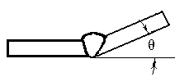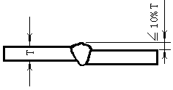
（a）试件的变形角度 （b）试件错边量

图10 板状试件的变形角度和错边量

2.3无损检验
试件的无损检验应符合核安全设备产品一级焊缝的检验要求的规定。
2.4 弯曲试验
2.4.1 弯曲试验的试件应从无损检验中发现的缺陷最多的区域切取。正常情况下板状试件可按图2的位置截取弯曲试样；管状试件可按图3的位置截取弯曲试样，弯曲试样的形式和尺寸见图4。堆焊侧弯试样宽度至少应包括堆焊层全部、熔合线和基层热影响区。试样上的余高及焊缝背面的垫板应用机械方法去除，面弯和背弯试样的拉伸面应平齐，且保留焊缝两侧中至少一侧的母材原始表面。
2.4.2 做横弯或侧弯试验时，对于延伸率A≥20%的母材，弯头（或内辊）直径应为4T，弯曲角度应为180º。而延伸率A＜20%的母材，应采用下列公式：
d=100Ts/A-Ts
式中：d为弯头或内辊的直径；
Ts为弯曲试样厚度；
A为母材标准要求的最低延伸率。

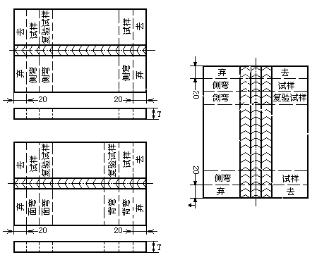

a)板材对接焊缝试件 b)板材堆焊试件

图2 板材试件弯曲试样的截取位置

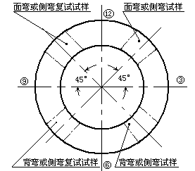

图3 管材试件弯曲试样的截取位置

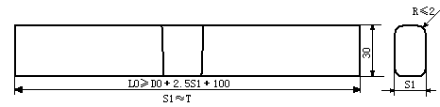
（a）板材试件的面弯和背弯试样
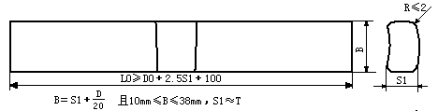
（b）管材试件的面弯和背弯试样
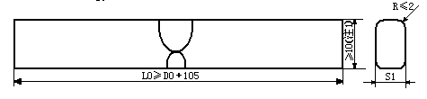
（c）对接侧弯试样
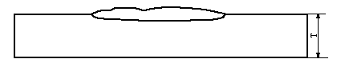
（d）堆焊侧弯试样

D0—弯轴直径，D—管子外径，T—试件厚度，S1—试样厚度
B—试样宽度，L0—试样长度

注1：如果组合考试试件厚度≥20mm时，则侧弯试样宽度≥20mm
图4 焊接接头弯曲试样的形式和尺寸

2.4.3 对于不均匀焊缝，在确定D和P参数时，材料的最低延伸率A由两母材中较小的延伸率来确定。
2.4.4 弯曲时，应将试样弯到使其两端成平行为止，此时，材料的任何部分不再受到压力。
2.4.5 试件弯曲到规定的角度后，其拉伸面上不得有任何一个横向（沿试样宽度方向）裂纹或缺陷的长度不大于1.5mm；或纵向（沿试样长度方向）裂纹或缺陷的长度不大于3mm。试样的棱角开裂不计，但确因焊接缺陷引起试样的棱角开裂，其长度应进行评定。
2.4.6 试件的两个弯曲试样的试验结果均合格时，弯曲试验为合格。两个试样均不合格时，不允许复验，弯曲试验为不合格。若其中一个试样不合格时，允许从原试件上另取一个试样进行复验，复验合格，弯曲试验才为合格。
2.4.7 在弯曲试验中压头位置相对于焊缝偏离时，弯曲试验结果无效。
2.5金相检验
2.5.1 金相宏观检验应用机械方法截取、磨光、再用金相砂纸按“由粗到细”的顺序磨制，然后经适当的浸蚀，使焊缝金属和热影响区有一个清晰的界限，该面上的焊接缺陷用目视或5倍放大镜检查。若宏观检查显示出存在有疑问区域，则必须进行微观检查。
2.5.2每个试样检查面经宏观检验应符合下列要求：
2.5.2.1没有裂纹、未熔合、未焊透及超过0.8mm的根部线性缺陷；
2.5.2.2蒸汽发生器或热交换器的管子和管板焊缝根部线性缺陷应不超过0.1mm。
2.5.2.3气孔或夹渣的最大尺寸不得超过1.5mm；当气孔或夹渣大于0.5mm，不大于1.5mm时，其数量不得多于1个；当只有小于或等于0.5mm的气孔或夹渣时，其数量不得多于3个。
2.6断口检验
2.6.1 试样的断口检验是用机械方法在其焊缝上加工出一条1/3T深，尖角≤45°的沟槽，然后将试件压断或折断，检查断口缺陷。
2.6.2 试件的断口检验应符合下列要求：
2.6.2.1 断面上没有裂纹和未熔合；
2.6.2.2 背面凹坑深度不大于25%T，且不大于1mm；
2.6.2.3 单个气孔沿径向不大于30%T，且不大于1.5mm，沿轴向或周向不大于2mm
2.6.2.4 单个夹渣沿径向不大于25%T，沿轴向或周向不大于30%T；
2.6.2.5 在任何10mm焊缝长度内，气孔和夹渣不多于3个；
2.6.2.6 沿圆周方向10T范围内，气孔和夹渣的累计长度不大于T；
2.6.2.7 沿壁厚方向同一直线上各种缺陷总和不大于30%T，且不大于1.5mm。
每个试件位置的两个断口试样检验结果均符合上述要求才合格，否则为不合格。
2.7螺柱焊试件检验
对每个螺柱焊试件采用下列任何一种方法进行检验时，每个螺柱的焊缝和热影响区在锤击或弯曲试验后，没有开裂为合格：
2.7.1 锤击螺柱上端部，使1/4螺柱长度贴在试件板上；
2.7.2 如图5所示，用套管使螺柱弯曲不小于15°，然后恢复原位。
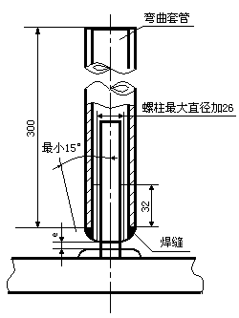

螺柱直径 | 3 | 5 | 6 | 10 | 13 | 16 | 20 | 22 | 25
套管间隙e | 3 | 3 | 5 | 6 | 8 | 9 | 12 | 12 | 15

图5 螺柱焊弯曲试验方法简图

附件3 特殊情况的举例
按本规定考试合格的焊工如果担任特殊焊接工作（如特殊焊接方法、特殊焊缝、特殊材料、特殊厚度、特殊的焊接结构或特殊的焊接位置及有特殊材料性能要求的堆焊等），还应按特殊要求进行考试。本规定以外的特殊焊接操作技能考试可以由焊工考核中心按照核安全设备设计和制造规范标准和技术条件的要求作出规定，并报焊工鉴委会备案。
例1 奥氏体—铁素体不锈钢和镍基合金的堆焊和预堆边
奥氏体—铁素体不锈钢和镍基合金的堆焊，除了应满足本规定中第一至第五章中的一般规定外，还应考虑下列要求：
（一）试板的厚度应等于生产中要求堆焊的零件厚度，当板厚T>50mm时，试板的最小厚度应为50mm。
（二）应按照确定堆焊层（最高等级）制造条件进行渗透检验和超声波检验。
（三）破坏检验包括弯曲试验、宏观金相检验、微观金相检验和化学分析（仅对不锈钢堆焊层）。
（1）弯曲试验
试样数量为2个侧弯试样。取样应在垂直于焊缝的方向上，试样的尺寸为厚10mm，宽30mm，并且整个堆焊层厚度应包含在宽30mm的范围内。
试样的切取应在无损检验发现缺陷最多的地方。
检验标准：压头直径为试样厚度的4倍，弯曲180°检验区不应出现任何裂缝、局部开裂、开口，气孔或夹渣的长度不得大于3mm。
（2）宏观金相检验和微观金相检验
在堆焊层的横截面上进行宏观检验和微观检验，对于多层堆焊，无论是第一层还是后面的焊层，这一检验的目的是证实符合搭接条件，在焊缝完好性检验中不存在任何大小的裂纹，未焊透或与母材结合不良，未熔合及任何不合格的气孔、夹杂物。
宏观检验有怀疑的区域，应进行微观检验以消除对观察到的缺陷痕迹的疑问（夹渣、致密性不好、裂纹、组织结构）。
（3）化学分析（仅对不锈钢堆焊层）
只在手工电弧焊的情况下，要求进行堆焊层的化学分析。
在距最小评定厚度的堆焊表面层2～3mm范围内取钢屑进行化学分析，其含碳量应在下列范围内：C（%）≤0.035（力求<0.030）。
如果晶间腐蚀加速试验的结果合格，并且含铬量高于19.00%，则可允许含碳量高于0.035%，但不超过0.040%。
对于不锈钢隔离层堆焊（在合金钢或非合金钢上堆焊的隔离层），化学分析应从第一层堆焊金属的连续熔敷区取样，要求的值为：Cr≥17.00%，Ni≥9.00%。
例2 热交换器或蒸汽发生器管板焊接
热交换器或蒸汽发生器管板焊接的焊工考试，除了应满足第一至第五章中的一般规定外，还要做到以下几点：：
（一）母材钢种（管子材料、管板材料或所涉及到的堆焊层材料）按本规定附件1的规定进行分类。
（二）母材形状和尺寸
对于焊工，管子的公称直径或管壁厚度超过考试时采用的管子公称直径或管壁厚度的10%时，应重新考试。对于焊接操作工，可不考虑这种变化。
（三）填充金属和保护气体按本规定附件1的规定
（四）坡口形式
（1）对于焊工，从管子伸出管板表面变为管子凹入管板表面或与管板表面齐平，应重新考试。
（2）在气体保护焊情况下，管子的坡口几何形状（包括间隙）发生改变时，应重新考试。
对于焊接操作工，可不考虑上述两种变化。
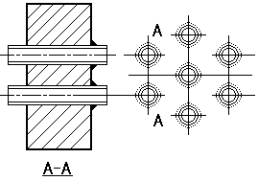
图1 管子—管板示意图
（五）焊接技术参数
对于焊工，对焊接技术参数的要求同工艺评定；对于焊接操作工，机械化焊机商标和型号的改变需要重新评定。
（六）每个焊工要焊接的管子数量为6根。
（七）对每一根管子，在通过最后焊道搭接区的径向截面上作两个宏观检验。
（八）进行局部补焊的焊工必须通过试件的模拟补焊进行考试，即补焊一条稍微扩展到焊缝根部以下的沟槽。微观金相检验的截面必须通过补焊区。
例3 特殊的密封焊缝（顶盖、Ω接头等）
对特殊的密封焊缝（顶盖、Ω接头等）的焊工考试范围、试件的制备与检验等应与焊接工艺评定中所规定的条件相同。并且要做以下两点：
（一）必须对内外表面作外观检验，以验证焊缝是否焊透；
（二）应对每个焊工分别进行考试。
例4 管子的承插焊
管子承插焊焊工的考核范围、试件的制备与检验等应与焊接工艺评定所规定的条件相同。并且要做到以下几点：
（一）宏观检验；
（二）应对每个焊工分别进行考试；
（三）考试结果对等于或大于评定试件的直径和厚度有效；
（四）考试结果对HWS或HWZ焊接方法小于评定的焊丝直径有效；
（五）母材和焊接材料的评定范围应符合本规定附件1的规定。
例5 摩擦焊
摩擦焊焊接操作工的考核范围、试件的制备与检验等应与摩擦焊的工艺评定相同。并且要做到下述几点：
（一）应对每个焊工分别进行考试；
（二）必须检查焊工完成下述工作的能力：
（1）校正焊机；
（2）焊前检查焊件的状态；
（3）焊机装料；
（4）核查记录图表；
（5）检查试件尺寸。
例6 耐磨堆焊
（一）母材应符合本规定附件1中1.2的规定，但如果产品是铸钢，只要有可能，应选择产品用钢进行考试。
（二）考试用的试板形状及尺寸必须代表产品零件，同时要考虑到几何形状、刚性、可达性和热循环等因素。
（三）焊接方法应符合本规定附件1中1.1的规定。
（四）填充材料和保护气体应符合本规定附件1中1.8的规定。
（五）单层和多层的耐磨堆焊应分别进行考试。根据堆焊的层数（n），考试的有效范围（N）如下：
n=1 N=1
n=2 2≤N≤4
n>2 n≤N<n+4
（六）焊接位置应与工艺评定的焊接位置相同。
（七）采用通过焊接工艺评定确定的焊接技术和参数范围进行考试，超出规定的范围应重新考试。
（八）无损检验应按照确定的堆焊（最高等级）制造条件进行液体渗透检验和超声波检验。
（九）破坏性试验应进行金相检验和最终状态表面硬度测定。金相试样应在与焊道垂直的方向上切取，并用5倍放大镜进行肉眼检验。
（十）合格标准：
（1）堆焊层外形尺寸应符合表1的规定；
（2）堆焊层表面不得有裂纹、未熔合、夹渣、气孔和焊瘤；
表1 单位：mm
堆焊层高 | 高低差 | 内径差φmax—φmin | 外径差φmax—φmin
≥4 | ≤2 | ≤4 | ≤4

（3）金相检验：要求基体和热影响区不得有裂纹、未熔合或其它线性缺陷。
（4）表面硬度测定：在加工到最小尺寸的耐磨堆焊层表面上，至少必须测定10个HRC硬度值，确定这10个测点硬度值的平均值和这10个测点值中最大值和最小值之间的偏差，要求其平均值和偏差符合相应标准的规定。

